
Universidade do Minho
Mestrado Integrado em Engenharia Informática
Licenciatura em Ciências da Computação

Unidade Curricular de
Bases de Dados
Ano Lectivo de 2018/2019
UMClinic

Rodrigo Pimentel (a83765), Angélica Freitas (a83761), Alexandra Reigada (a84584), Jorge Francisco (a8)

Janeiro, 2020

BD

UMClinic

Rodrigo Pimentel (a83765), Angélica Freitas (a83761), Alexandra Reigada (a84584), Jorge Francisco (a8)

Janeiro, 2020

Resumo

<<O resumo tem como objectivo descrever de forma sucinta o trabalho realizado. Deverá conter uma pequena introdução, seguida por uma breve descrição do trabalho realizado e terminando com uma indicação sumária do seu estado final. Não deverá exceder as 400 palavras.>>

Área de Aplicação: <<Identificação da Área de trabalho. Por exemplo: Desenho e arquitectura de Sistemas de Bases de Dados.>>
Palavras-Chave: <<Conjunto de palavras-chave que permitirão referenciar domínios de conhecimento, tecnologias, estratégias, etc., directa ou indirectamente referidos no relatório. Por exemplo: Bases de Dados Relacionais, Gestão de Índices, JAVA, Protocolos de Comunicação.>>

Índice
Resumo i
Índice ii
Índice de Figuras v
Índice de Tabelas vii
1. Introdução 1
1.1. Contextualização 1
1.2. Apresentação do Caso de Estudo 1
1.3. Motivação e Objectivos 1
1.4. Estrutura do Relatório 1
2. Análise de Requisitos 2
2.1.Requisitos de descriçao 2
2.2. Rquisitos de exploração 2
2.3. Requisitos de controlo 2
2.4. Requisitos extra 2
3. Perfis de utilização 2
4. Modelo Relacional 2
4.1 Modelo Conceptual 2
4.1.1 Descrição das entidades 2
4.1.2 Descrição dos atributos 2
4.1.2 Descrição dos relacionamentos 2
4.2.Modelo Lógico 2
4.3.Recursos físicos e humanos 2
4.4.Modelo Físico 2
4.5. Código SQL 2
4.6. Criação da base de dados 2
4.7. Povoação da base de dados 2
5. Modelo Não-Relacional 2
5.1. Migração dos dados 2
5.2. Queries 2
6. Termos Estrangeiros 2
7. Tabelas e Figuras 2
8. Siglas e Acrónimos 3
9. Referências Bibliográficas 3
11. Conclusões e Trabalho Futuro 4
12. Bibliografia 2
13. Referências WWW 2
14. Lista de Siglas e Acrónimos 2

Índice de Figuras
Figura 1 - Modelo conceptual
Figura 2 - Modelo lógico
Figura 3 - Modelo físico
Figura 4 - Código SQL: Trigger before insert on appointment
Figura 5 - Código SQL: Trigger before update on appointment
Figura 6 - Código SQL: Dado um CC (idAthlete), determinar quais as consultas agendadas
Figura 7 - Código SQL: Dado um CC (idAthlete), determinar o histórico de consultas
Figura 8 – Código SQL: Dado um CC (idDoctor), determinar o histórico de consultas
Figura 9 – Código SQL: Alterar horário da consulta
Figura 10 – Código SQL: Alterar o estado da consulta
Figura 11 – Código SQL: Obter o lucro total de consultas
Figura 12 – Código SQL: Obter a média de pesos
Figura 13 – Código SQL: Obter a quantidade de médicos por especialidade
Figura 14 – Código SQL: Obter os médicos que nunca consultaram atletas de uma dada região
Figura 15 – Código SQL: Obter o médico com mais consultas
Figura 16 – Código SQL: Obter os 5 atletas com mais consultas
Figura 17 – Código SQL: Obter os 5 clubes com mais consultas
Figura 18 – Código SQL: Obter as 5 modalidades com mais consultas
Figura 19 – Código SQL: Obter a quantidade de consultas por categoria de forma decrescente
Figura 20 – Código SQL: Obter as 5 especialidades com mais consultas
Figura 21 – Código SQL: Obter a quantidade de consultas por médicos
Figura 22 – Código SQL: Obter os atletas consultados a uma só especialidade
Figura 23 – Código SQL: Obter as consultas agendadas
Figura 24 – Código SQL: Obter o histórico de consultas
Figura 25 – Código SQL: Dada uma data, obter as consultas realizadas até essa data
Figura 26 – Código SQL: Dada uma data, obter as consultas agendadas a partir dessa data
Figura 27 – Código SQL: Dadas duas datas, uma inicial e uma final, obter as consultas agendadas
Figura 28 – Código SQL: Alterar os dados pessoais do atleta
Figura 29 – Código SQL: Dadas duas datas, uma inicial e uma final, obter o lucro das consultas
Figura 30 – Código SQL: Dadas duas datas, uma inicial e uma final, obter a especialidade com mais consultas
Figura 31 – Código SQL: Dadas duas datas, uma inicial e uma final, obter o clube com mais consultas
Figura 32 – Código SQL: Dadas duas datas, uma inicial e uma final, obter o atleta com mais consultas
Figura 33 – Código SQL: Dadas duas datas, uma inicial e uma final, obter o médico com mais consultas
Figura 34 – Código SQL: Dadas duas datas, uma inicial e uma final, obter a categoria com mais consultas
Figura 35 – Código SQL: Dadas duas datas, uma inicial e uma final, obter a modalidade com mais consultas
Figura 36 – Código SQL: Dadas duas datas, uma inicial e uma final e um id, obter o lucro de consultas de um médico
Figura 37 – Código SQL: Obter o lucro de consultas de um atleta
Figura 38 – Código SQL: Adicionar observações a uma consulta
Figura 38 – Código SQL: Adicionar observações a uma consulta
Figura 39 – Código SQL: Obter as consultas no espaço de uma semana
Figura 40 – Código SQL: Atletas só consultados a uma única especialidade
Figura 41 – Código SQL: Obter os dias que faltam para uma consulta
Figura 42 – Código SQL: Alterar os dados pessoais do médico

Índice de Tabelas

Tabela 1 - Ilustração de inserção de uma tabela e sua legenda. 3

- Introdução
  - Contextualização

<<Nesta secção deverá ser apresentado o contexto no qual se desenvolve o caso de estudo seleccionado.>>

Este projeto foi realizado no âmbito da Unidade Curricular de Base de Dados e consiste na criação de uma base de dados que poderá ser utilizada por uma clínica para “Agendamento e realização de Testes Clínicos de atletas de Atletismos de diferentes modalidades e categorias”.

  - Apresentação do Caso de Estudo
<<Esta secção acolherá uma descrição concisa do caso de estudo seleccionado.>>
Neste trabalho, é-nos proposta criação de uma base de dados para uma entidade, que permitisse o agendamento e a realização de testes clínicos.
Assim, decidimos criar uma base de dados para uma clínica de atendimento, chamada UMClinic. Esta clínica tem como clientes vários atletas de clubes de atletismo, sendo que cada atleta pratica apenas uma modalidade. Cada atleta está integrado numa categoria de acordo com a sua idade ou capacidade.
Na UMClinic é possível marcar consultas em várias especialidades, efetuar exames e pequenas cirurgias.

  - Motivação e Objectivos
<<Esta secção acolherá os diversos motivos, acompanhados por uma breve descrição, que conduziram à proposta e ao desenvolvimento do trabalho, assim como a apresentação detalhada dos diversos objectivos a alcançar com a sua realização.>>
Com este trabalho prático, é pretendido que desenvolvamos capacidades nos conteúdos desta UC principalmente no planeamento e execução de projetos de Sistemas de Base de Dados , tanto nos modelos relacionais como nos modelos não relacionais.

Pretendemos analisar e perceber como funcionam as bases de dados na vida real, no quotidiano, neste caso e por exemplo, numa clínica de atletas, ganhar competências a nível de gestão de bases de dados, criação e modelos, linguagem mySQL, linguagens de modelos não relacionais, observar como é possível passar de modelos teóricos para a prática.
  - Estrutura do Relatório

Numa primeira parte deste relatório iremos contextualizar a criação de uma base de dados relacional.

Na segunda parte, abordaremos o caso de estudo, perfis de utilização e levantamento de requisitos.

Numa terceira parte, iremos explicar os modelos criados: modelo concetual, físico e lógico e ainda toda a gestão desta base de dados no que toca a transações e os tipos de utilizadores que as efetuam.

Por fim, analisaremos a criação da base de dados não relacional, como efetuamos a migração dos dados do modelo relacional para o modelo na relacional e as queries que foram criadas para descrever a operacionalidade do sistema.

- Análise de requisitos

  - Requisitos de descrição
Athlete
Os atletas estão registados no sistema e são identificados pelo número do cartão de cidadão, visto ser um número único a cada pessoa, e guardam o nome, data de nascimento e peso.
Doctor
Os médicos são identificados pelo número do seu cartão de cidadão e guardam a data de nascimento, o nome e o número de telefone.
Expertise
Representa a especialidade dos médicos. A especialidade está associada a um número que a identifica e tem uma designação.
Appointment
No ato do registo da consulta, são guardadas as informações consideradas necessárias para a identificação da mesma: número identificador do atleta, número identificador do médico, observações, data e hora, preço e ainda uma variável binária para assinalar o termo da consulta.
Club
A cada clube pertencem os atletas que têm associado o número que o identifica. O clube têm um nome.
Category
Cada atleta está inserido numa categoria que depende da sua idade ou habilidade. A categoria está associada a um número que a identifica e tem um nome.
Modality
Cada atleta está inserido numa modalidade que têm um número que a identifica e um nome.
Zipcode
Os dados guardados para o código postal são o código postal propriamente dito e a localidade a si associada.

2.2 Requisitos de exploração
Deve ser possível:
- Dado um CC(idAthlete), determinar quais as consultas agendadas e o histórico de consultas.
- Dado um CC(idDoctor), determinar quais as consultas agendadas e o histórico de consultas.

2.3 Requisitos de controlo

Do ponto de vista do rececionista, deve ser possível:
- Registar uma consulta
- Alterar horário da consulta
- Eliminar consulta
- Alterar o estado da consulta

2.4. Outros requisitos
- Obter o lucro total de consultas
- Obter as consultas agendadas
- Obter o histórico de consultas
- Dada uma data, obter as consultas realizadas até essa data
- Dadas duas datas, uma inicial e uma final, obter:
  - As consultas agendadas
  - Lucro de consultas
  - Atleta, médico, especialidade, categoria e modalidade com mais consultas
  - Lucro de consultas de um médico ou de um atleta, dado um id
- Obter a média de pesos
- Obter a quantidade de médicos por especialidade
- Obter os 5 atletas, os 5 clubes, o médico, as 5 especialidades, as categorias e as 5 modalidades com mais consultas
- Obter a quantidade de consultas por médicos
- Obter os atletas consultados a uma só especialidade
- Obter os médicos que nunca consultaram atletas residentes duma dada região
- Obter o número de dias que falta para uma consulta
- Obter as consultas no espaço de uma semana
- Adicionar observações às consultas
- Alterar os dados dos atletas e dos médicos
- Perfis de utilização
De forma a restringir o acesso à base de dados, criamos quatro tipos de utilizadores:
- O administrador tem controlo total sobre a base de dados.
- Médico: pode ver as consultas passadas e agendadas.
- Atleta: pode ver as consultas passadas e agendadas
- Rececionista: Pode inserir, apagar, alterar dados das consultas.

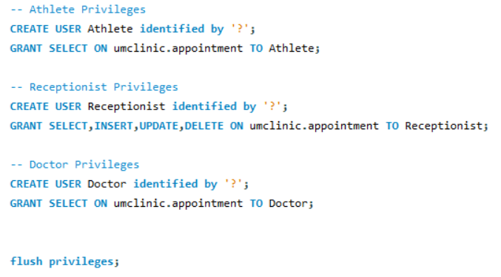

- Modelo Relacional
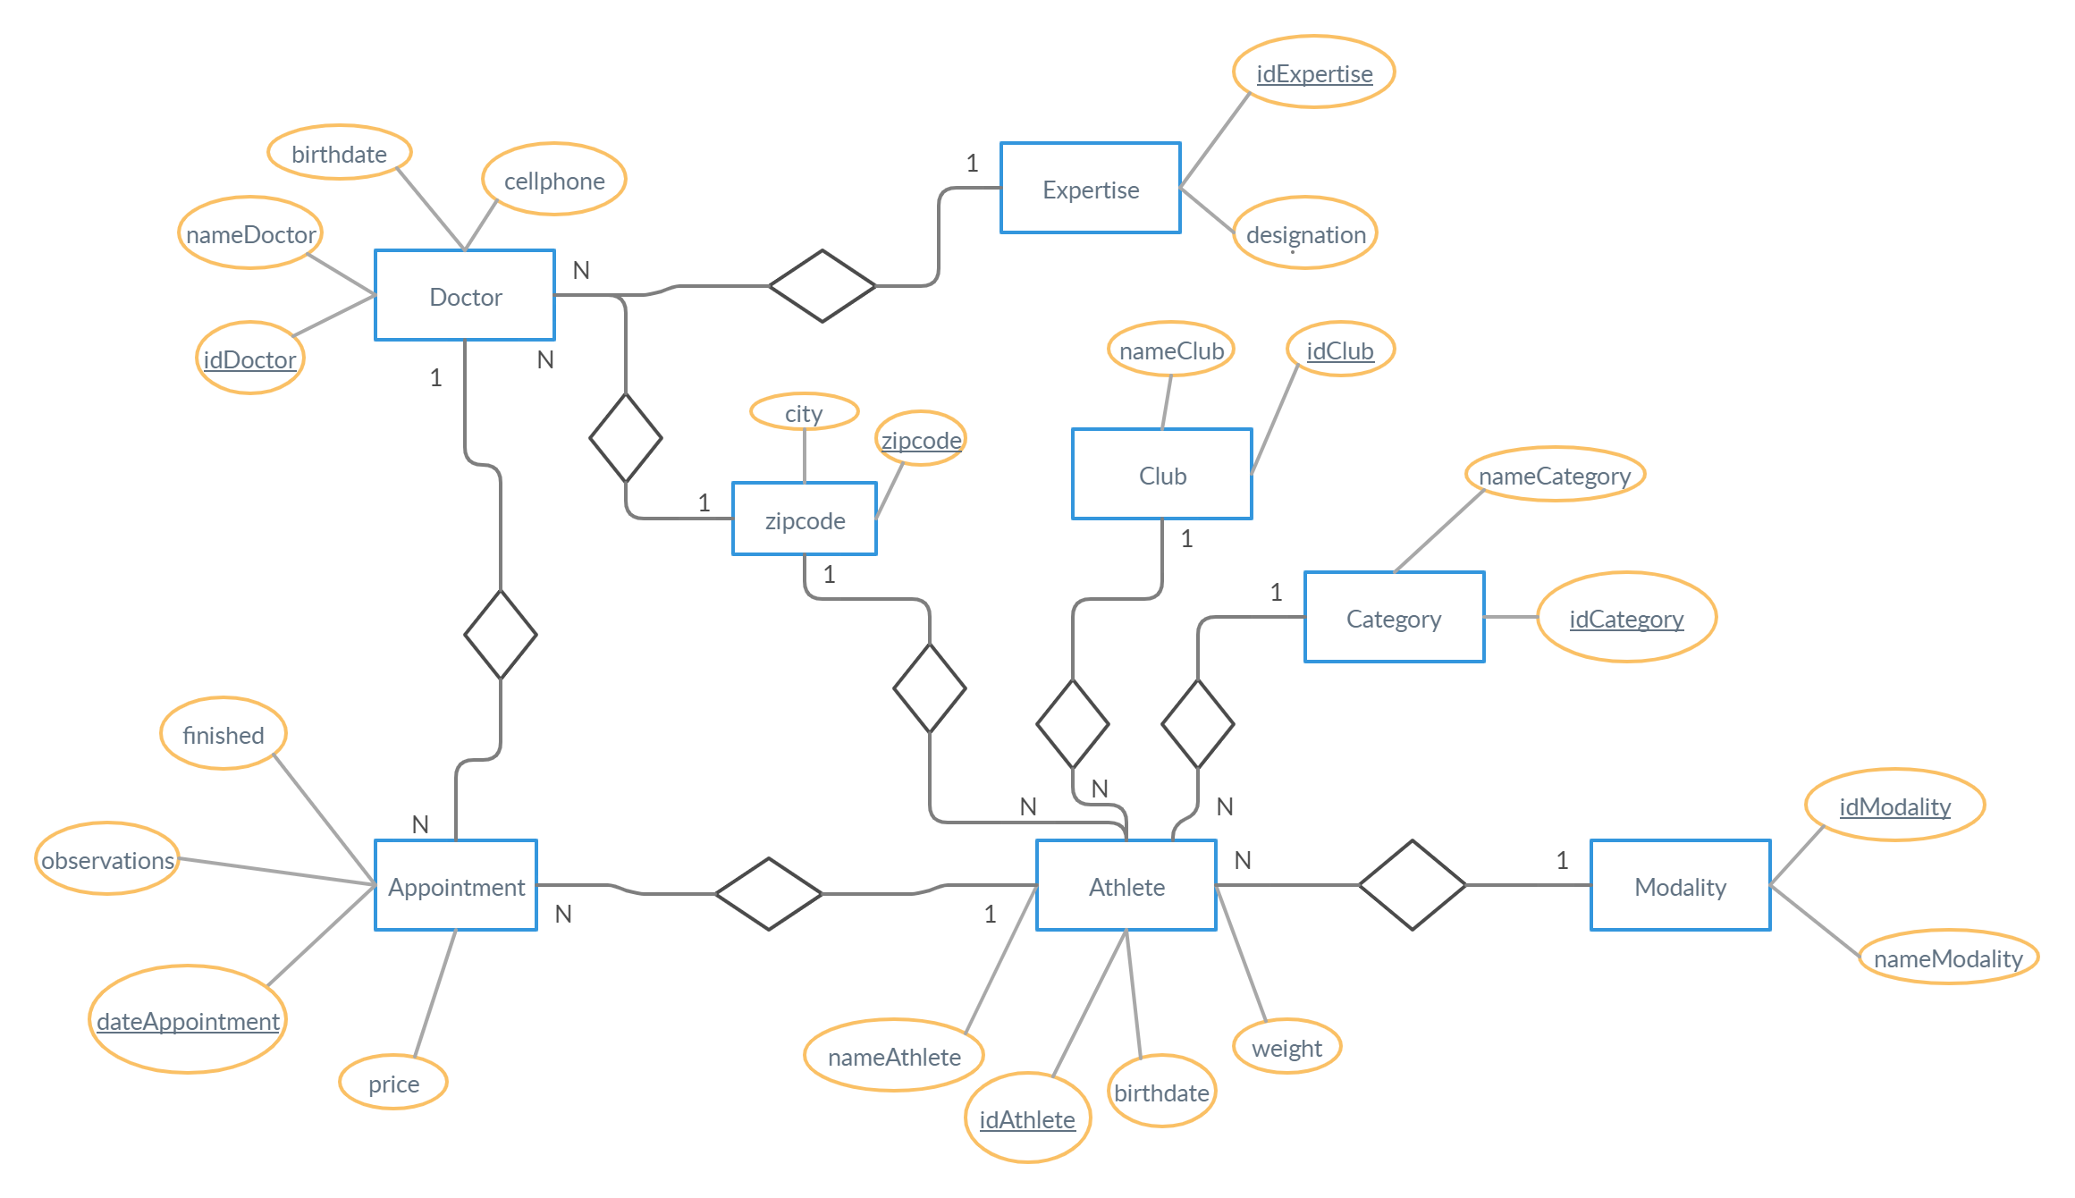
  - Modelo Conceptual
Figura 1 - Modelo conceptual

Neste modelo entidade-relacionamento, é possível perceber de uma forma simples quais são as entidades do nosso sistema, os relacionamentos e os atributos.

4.1.1. Descrição das entidades
- Athlete: entidade que usufrui das consultas.
- Doctor: entidade que dá as consultas.
- Club: entidade que representa o clube dos atletas.
- Category: entidade que representa a categoria do atleta.
- Modality: entidade que representa a modalidade do atleta.
- Appointment: entidade que representa a consulta e guarda os seus dados.

4.1.2. Descrição dos atributos
Um athlete tem os seguintes atributos:
- Name – nome do atleta
- Weight – peso do atleta
- Birthdate – data de nascimento do atleta
- idAthlete – número do cartão de cidadão, que o distingue de todos os outros atletas
Um doctor tem os seguintes atributos:
- Name – nome do médico
- Birthdate – data de nascimento do médico
- Cellphone – número de telefone do médico
- Address – código postal
- idDoctor – número que o identifica e distingue dos restantes médicos da clínica
Uma appointment tem os seguintes atributos:
- dateAppointment – data da consulta
- price – preço da consulta
- observations – observações da consulta, registadas pelo médico
- finished – variável que informa sobre o termo da consulta
Um club tem os seguintes atributos:
- name – nome do clube
- idClub – número que o identifica
Um zipcode tem os seguintes atributos:
- city- nome da localidade a que se refere
- idZipcode- próprio código-postal
Uma category tem os seguintes atributos:
- name – nome do clube
- idClub – número que o identifica

Uma modality tem os seguintes atributos:
- name – nome da modalidade
- idModality – número que a identifica

Uma expertise tem os seguintes atributos:
- designation – designação da especialidade
- idExpertise – número que a identifica

4.1.3. Descrição dos relacionamentos

Doctor – Expertise
Cada médico tem uma especialidade e vários médicos odem ter a mesma especialidade, pelo que é um relacionamento N para 1.

Doctor – Appointment
Os clientes são atendidos por um médico em cada consulta e cada médico pode dar várias consultas independentes, pelo que é um relacionamento 1 para N.

Doctor – Zipcode
O médico tem associado um código postal da região onde reside e esse código postal está associado a vários médicos, pelo que é uma relação N para 1.

Athlete – Appointment
Cada consulta recebe um atleta de cada vez e o atleta pode ter várias consultas, logo é um relacionamento 1 para N.

Athlete – Zipcode
O atleta tem associado um código postal da região onde reside e esse código postal está associado a vários atletas, pelo que é uma relação N para 1.

Athlete – Club
O atleta está associado a um só clube e cada clube pode ter vários atletas portanto é um relacionamento N para 1.

Athlete – Modality
O atleta pratica uma só modalidade e cada modalidade pode ser praticada por vários atletas, logo é um relacionamento N para 1.

Athlete – Category
Cada atleta está associado a uma só categoria e cada categoria pode estar associada a vários atletas, o que se traduz num relacionamento N para 1.

4.2. Modelo Lógico
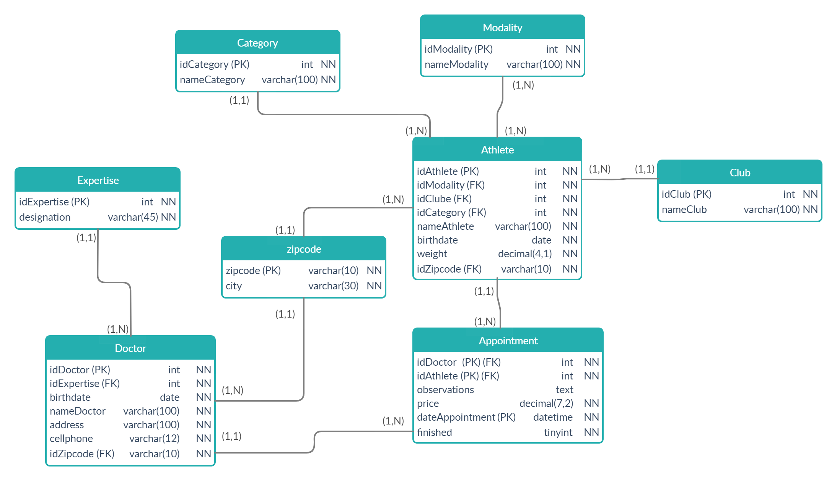
Figura 2 - Modelo lógico

Para construir o modelo lógico, necessitamos agora de estabelecer as chaves primárias e estrangeiras de cada tabela.
Para cada um destes relacionamentos é necessário identificar a entidade 'Pai' e a entidade 'Filho'. Este processo é simplificado para este tipo de relacionamentos dado que a entidade do lado unário do relacionamento é sempre a entidade 'Pai', sendo a outra do lado múltiplo, então, a entidade 'Filho'.
Desta forma e, considerando os relacionamentos descritos em 4.1.3., a entidade filho guarda uma cópia da chave primária da entidade 'Pai' na sua relação:
- A entidade doctor guarda uma cópia da chave primária da entidade expertise, uma cópia da chave primária da entidade zipcode,
- A entidade atleta guarda uma cópia da chave primária da entidade appointment, uma cópia da chave primária da entidade category, uma cópia da chave primária da entidade club, uma cópia da chave primária da entidade zipcode, uma cópia da chave primária da entidade modality.
- A entidade consulta guarda uma cópia da chave primária da entidade atleta, uma cópia da chave primária da entidade doctor.

A tabela Doctor tem então como chave primária o idDoctor e como chaves estrangeiras o idExpertise e o idZipcode.

A tabela Athlete tem como chave primária o idAthlete e como chaves estrangeiras o idModality, idCategory e idClub.

A tabela Club tem como chave primária o idClub.

A tabela Category tem como chave primária o idCategory.

A tabela Modality tem como chave primária o idModality.

A tabela zipcode tem como chave primária o idZipcode.

A tabela Expertise tem como chave primária o idExpertise.

A tabela Appointment tem como chave primária o idDoctor, o idAthlete, a date e como chaves estrangeiras o idDoctor e o idAthlete.

  - Recursos físicos e humanos
Em termos de recursos humanos, a UMClinic necessita de ter:
- Uma técnica secretária que efetue o registo de consultas, a marcação, desmarcação e alteração. Tem também a tarefa de dar a conhecer aos técnicos de saúde (médicos) qual a sua agenda. Deve contactar todos os dias os utentes que terão consulta no dia seguinte de forma a relembrá-los da sua consulta.
- Médicos que fazem o atendimento aos atletas das consultas agendadas, sugerem agendamento de consultas futuras e atualizam as observações médicas no sistema.

Em termos de recursos físicos, a UMClinic necessita de ter:
- Um computador que faça o papel de servidor onde está alojada a base de dados central.
- Vários computadores que servirão de terminais para serem utilizados pelos médicos nos seus gabinetes e ainda outros servidores para serem utilizados pelos rececionistas.
- Uma rede que interligue os servidores aos terminais.
- Um edifício com sala de receção, sala de espera, gabinetes médicos para atendimento, salas de testes clínicos e salas de cirurgia.

  - Modelo físico

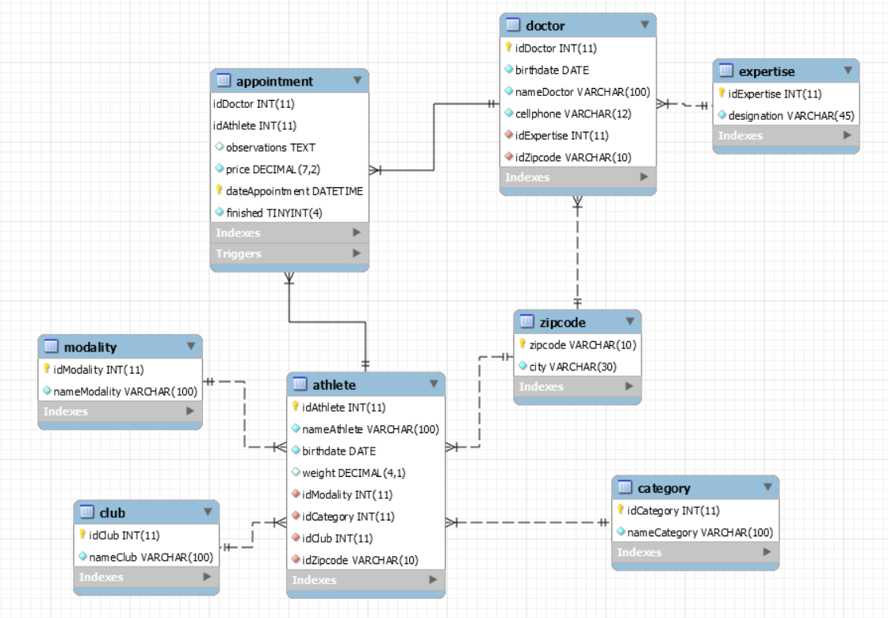

Figura 3 - Modelo físico

  - Código SQL

Para que não fossem agendadas duas consultas para o mesmo médico ou para o mesmo atleta ao mesmo tempo e agendada uma consulta para horários não admissíveis (Entre as 14h e as 15h apenas é possível marcar consultas às 14h, 14h30min e 15h), criámos um trigger antes de inserir consultas e um trigger antes de atualizar consultas.
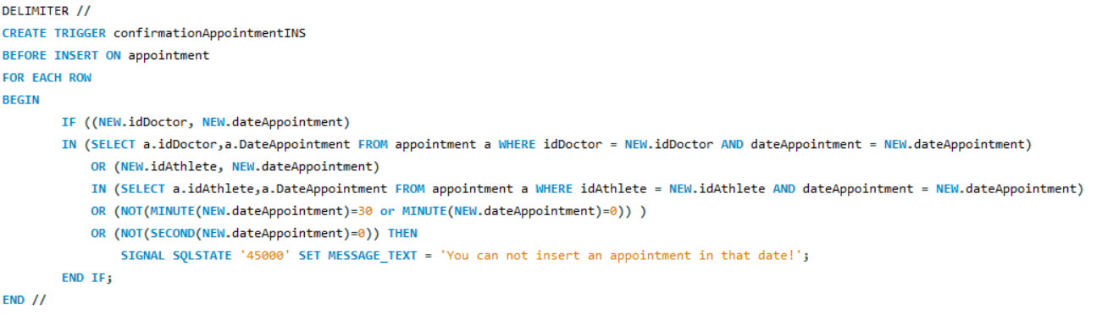
Figura 4– Código SQL: Trigger before insert on appointment

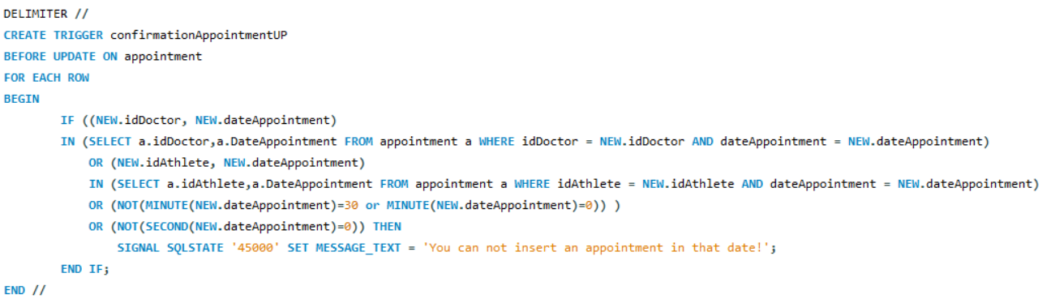
Figura 5 –– Código SQL: Trigger before update on appointment

Dado um CC (idAthlete), determinar quais as consultas agendadas.
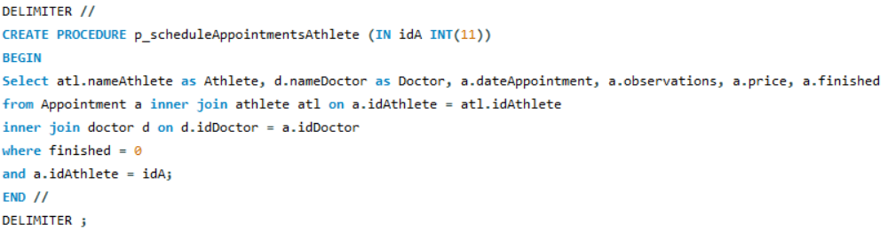
Figura 6 –– Código SQL: Dado um CC (idAthlete), determinar quais as consultas agendadas

Dado um CC (idAthlete), determinar o histórico de consultas.
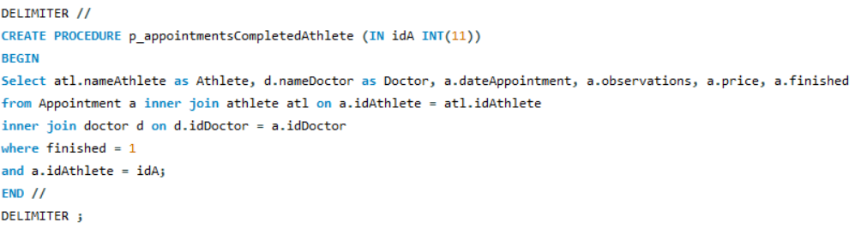
Figura 7 – Código SQL: Dado um CC (idAthlete), determinar o histórico de consultas

Dado um CC (idDoctor), determinar quais as consultas agendadas.
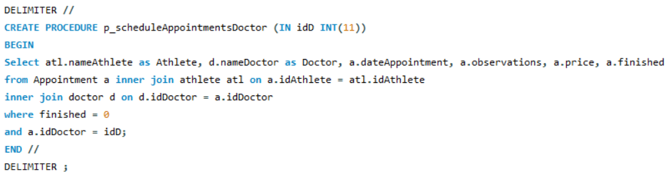
Figura 8 – Código SQL: Dado um CC (idDoctor), determinar quais as consultas agendadas

Dado um CC (idDoctor), determinar o histórico de consultas.
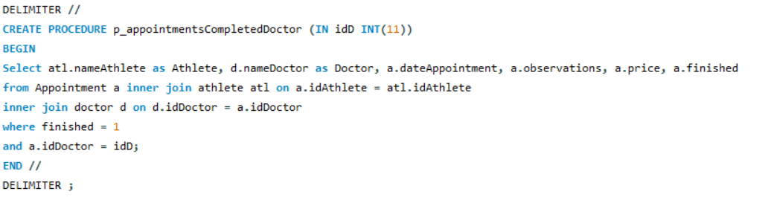
Figura 8 – Código SQL: Dado um CC (idDoctor), determinar o histórico de consultas

Alterar horário da consulta
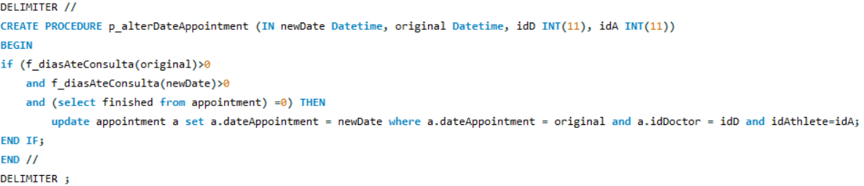
Figura 9 – Código SQL: Alterar horário da consulta

Alterar o estado da consulta
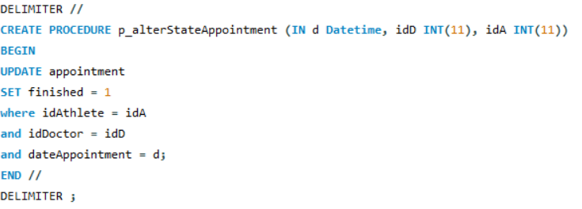
Figura 10 – Código SQL: Alterar o estado da consulta

Obter o lucro total de consultas
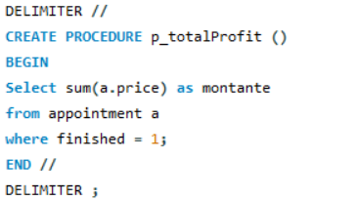
Figura 11 – Código SQL: Obter o lucro total de consultas

Obter a média de pesos
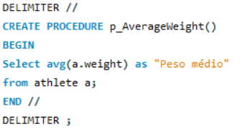
Figura 12 – Código SQL: Obter a média de pesos

Obter a quantidade de médicos por especialidade
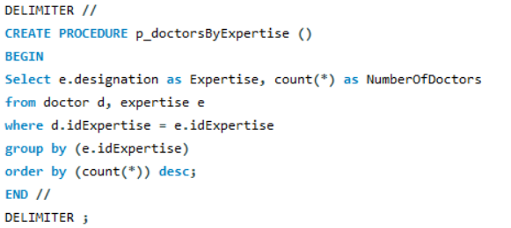
Figura 13 – Código SQL: Obter a quantidade de médicos por especialidade

Obter os médicos que nunca consultaram atletas de uma dada região
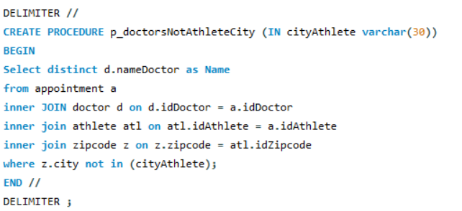
Figura 14 – Código SQL: Obter os médicos que nunca consultaram atletas de uma dada região

Obter o médico com mais consultas
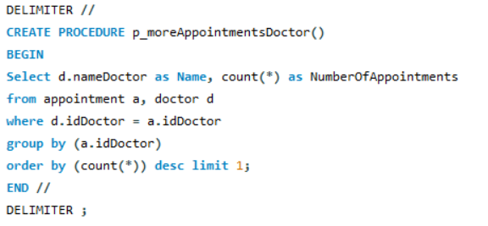
Figura 15 – Código SQL: Obter o médico com mais consultas

Obter os 5 atletas com mais consultas
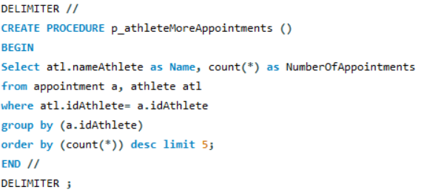
Figura 16 – Código SQL: Obter os 5 atletas com mais consultas

Obter os 5 clubes com mais consultas
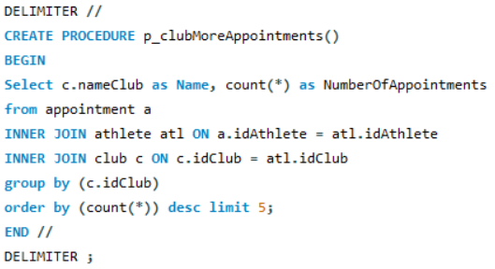
Figura 17 – Código SQL: Obter os 5 clubes com mais consultas

Obter as 5 modalidades com mais consultas
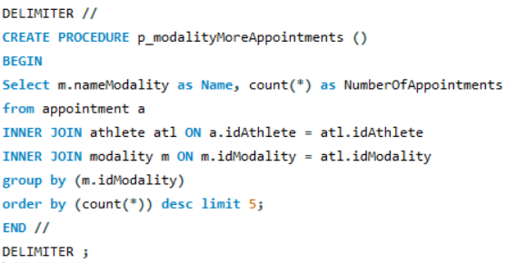
Figura 18 – Código SQL: Obter as 5 modalidades com mais consultas

Obter a quantidade de consultas por categoria de forma decrescente
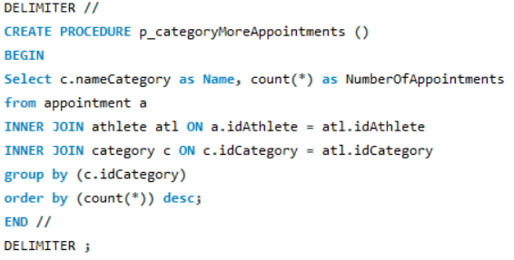
Figura 19 – Código SQL: Obter a quantidade de consultas por categoria de forma decrescente

Obter as 5 especialidades com mais consultas
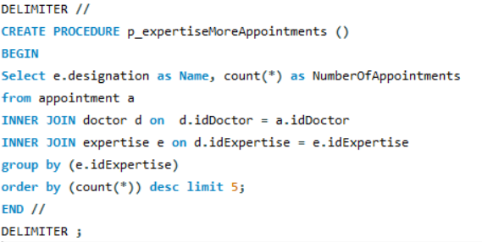
Figura 20 – Código SQL: Obter as 5 especialidades com mais consultas

Obter a quantidade de consultas por médicos
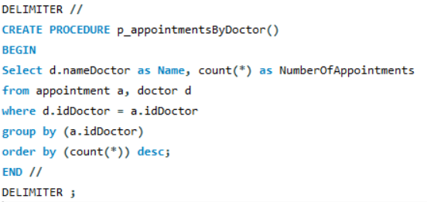
Figura 21 – Código SQL: Obter a quantidade de consultas por médicos

Obter os atletas consultados a uma só especialidade
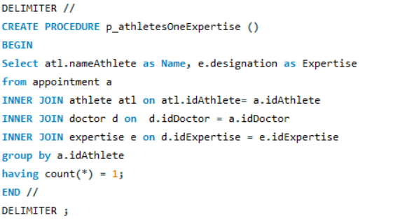
Figura 22 – Código SQL: Obter os atletas consultados a uma só especialidade

Obter as consultas agendadas
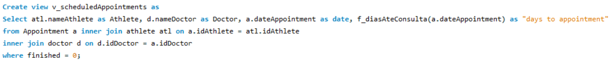

Figura 23 – Código SQL: Obter as consultas agendadas

Obter o histórico de consultas
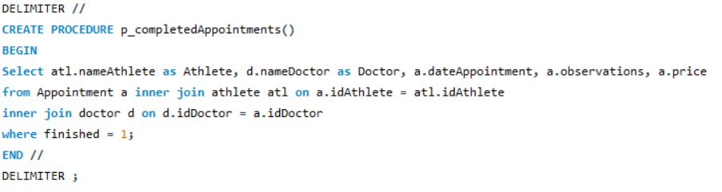
Figura 24 – Código SQL: Obter o histórico de consultas

Dada uma data, obter as consultas realizadas até essa data
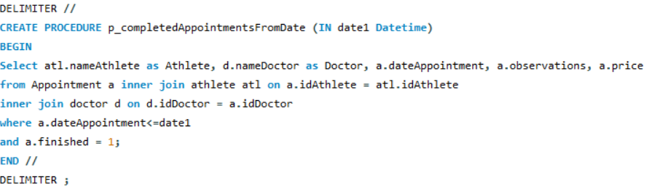
Figura 25 – Código SQL: Dada uma data, obter as consultas realizadas até essa data

Dada uma data, obter as consultas agendadas a partir dessa data
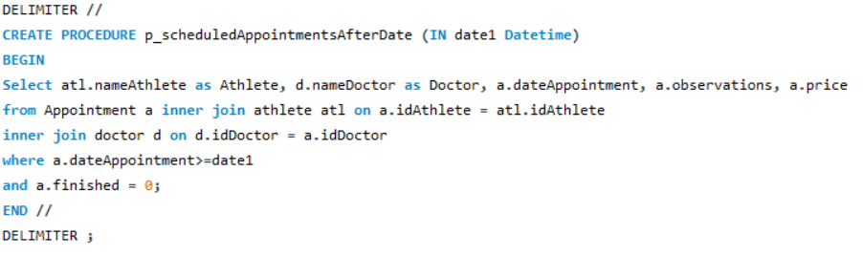
Figura 26 – Código SQL: Dada uma data, obter as consultas agendadas a partir dessa data

Dadas duas datas, uma inicial e uma final, obter as consultas agendadas
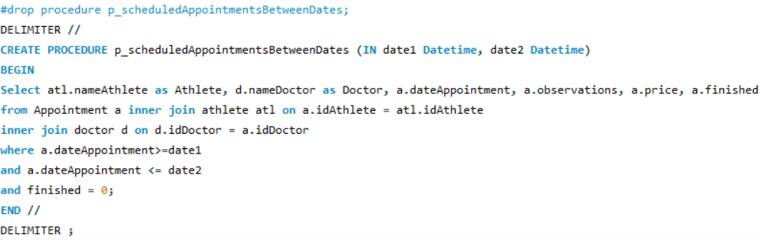
Figura 27 – Código SQL: Dadas duas datas, uma inicial e uma final, obter as consultas agendadas

Alterar os dados pessoais do atleta
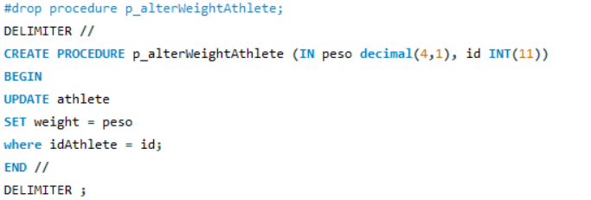
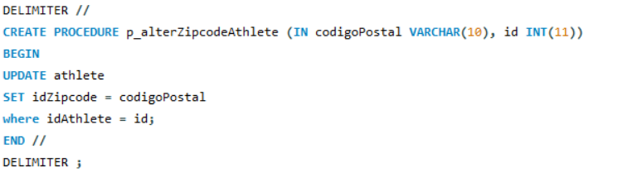
Figura 28 – Código SQL: Alterar os dados pessoais do atleta

Dadas duas datas, uma inicial e uma final, obter o lucro das consultas
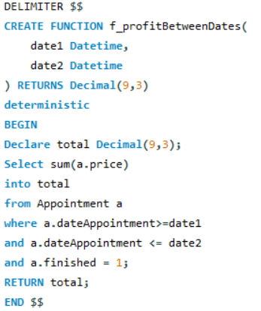
Figura 29 – Código SQL: Dadas duas datas, uma inicial e uma final, obter o lucro das consultas

Dadas duas datas, uma inicial e uma final, obter a especialidade com mais consultas
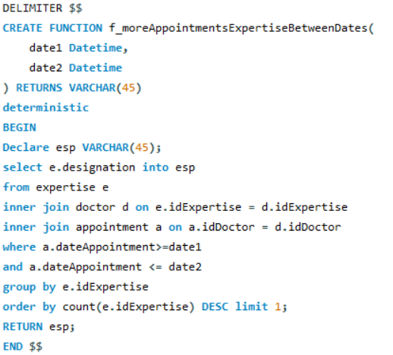
Figura 30 – Código SQL: Dadas duas datas, uma inicial e uma final, obter a especialidade com mais consultas

Dadas duas datas, uma inicial e uma final, obter o clube com mais consultas
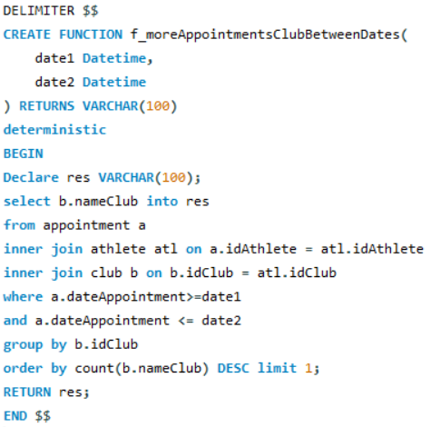
Figura 31 – Código SQL: Dadas duas datas, uma inicial e uma final, obter o clube com mais consultas

Dadas duas datas, uma inicial e uma final, obter o atleta com mais consultas
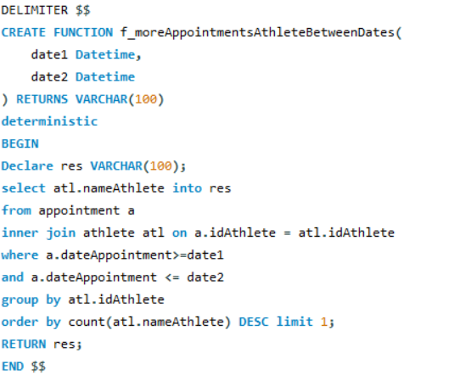

Figura 32 – Código SQL: Dadas duas datas, uma inicial e uma final, obter o atleta com mais consultas
Dadas duas datas, uma inicial e uma final, obter o médico com mais consultas
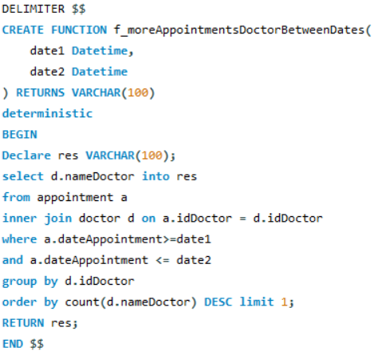
Figura 33 – Código SQL: Dadas duas datas, uma inicial e uma final, obter o médico com mais consultas

Dadas duas datas, uma inicial e uma final, obter a categoria com mais consultas
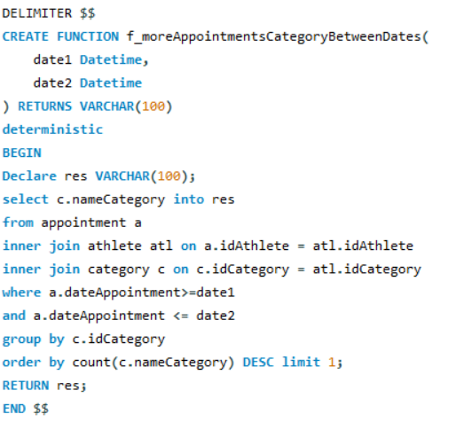
Figura 34 – Código SQL: Dadas duas datas, uma inicial e uma final, obter a categoria com mais consultas

Dadas duas datas, uma inicial e uma final, obter a modalidade com mais consultas
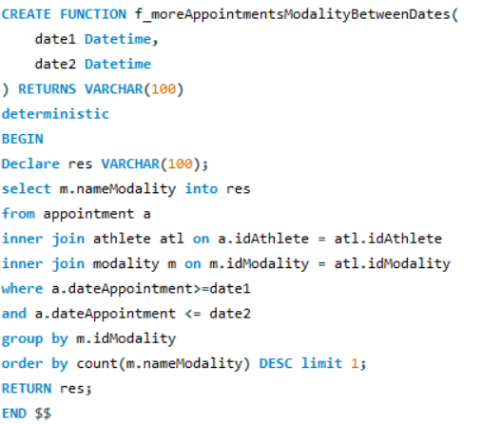
Figura 35 – Código SQL: Dadas duas datas, uma inicial e uma final, obter a modalidade com mais consultas

Dadas duas datas, uma inicial e uma final e um id, obter o lucro de consultas de um médico
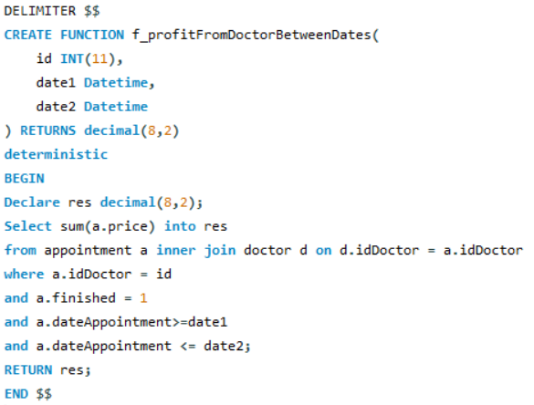
Figura 36 – Código SQL: Dadas duas datas, uma inicial e uma final e um id, obter o lucro de consultas de um médico

Obter o lucro de consultas de um atleta
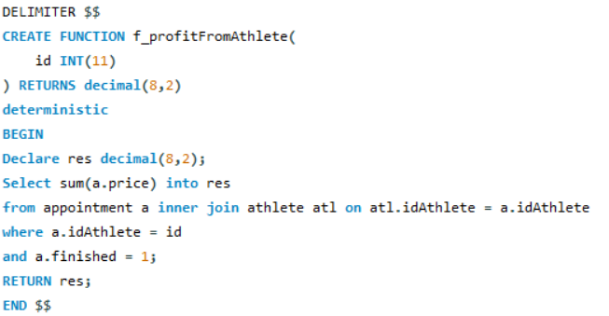
Figura 37 – Código SQL: Obter o lucro de consultas de um atleta

Adicionar observações a uma consulta
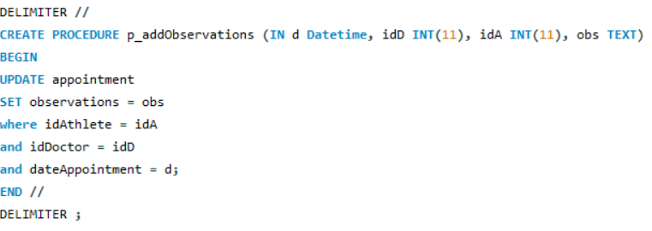
Figura 38 – Código SQL: Adicionar observações a uma consulta

Obter as consultas no espaço de uma semana
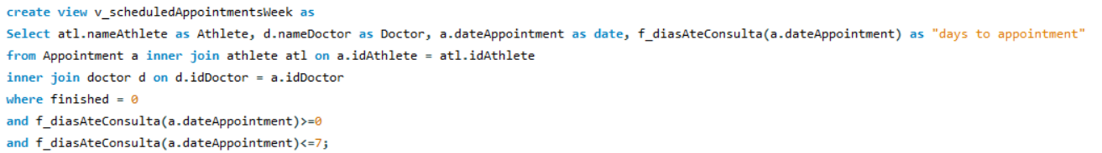

Figura 39 – Código SQL: Obter as consultas no espaço de uma semana

Atletas só consultados a uma única especialidade
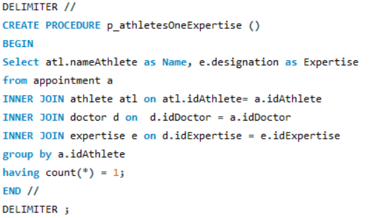

Figura 40 – Código SQL: Atletas só consultados a uma única especialidade

Obter os dias que faltam para uma consulta
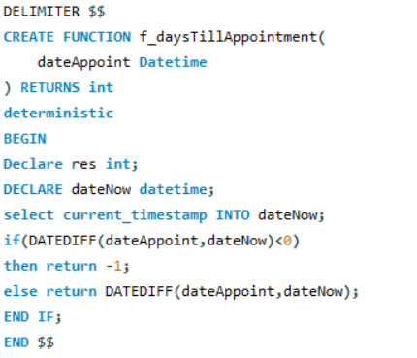
Figura 41 – Código SQL: Obter os dias que faltam para uma consulta

Alterar os dados pessoais do médico

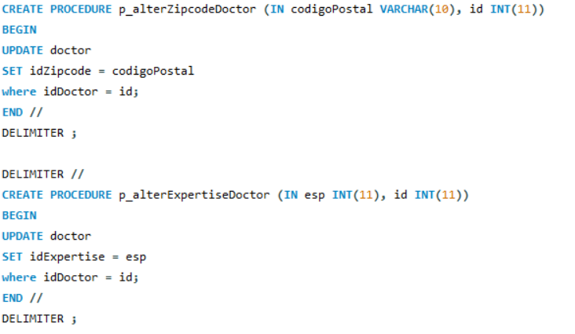

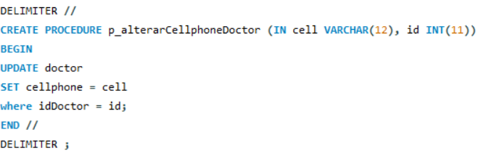
Figura 42 – Código SQL: Alterar os dados pessoais do médico

  - Criação da base de dados

  - Povoação da base de dados
Encontra-se em anexo () o ficheiro que foi gerado para popular a base de dados.

- Modelo Não-Relacional
5.1. Migração dos dados

5.2. Queries

  - Tabelas e Figuras
<<Caso seja necessário introduzir figuras ou tabelas no corpo do documento, estas devem seguir os formatos que se apresentam de seguida. Qualquer figura ou tabela deverá ter uma legenda associada, devendo esta estar correctamente apresentada no índice respectivo no início do relatório.>>
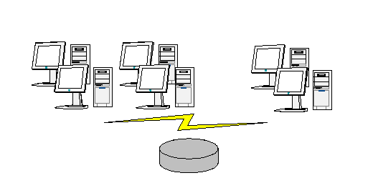
Figura 1 - Ilustração de inserção de uma figura e legenda.

<Coluna(1)> | <Coluna(2)> | <Coluna(3)> |  | <Coluna(n)>
Tabela 1 - Ilustração de inserção de uma tabela e sua legenda.
  - Referências Bibliográficas
<<A forma de apresentação das referências bibliográficas deverão estar de acordo com as regras definidas pela IEEE. Consultar www.ieee.org>>

- Conclusões e Trabalho Futuro
<<Elaborar uma apreciação crítica sobre o trabalho realizado, apontando os seus pontos fortes e fracos. Adicionalmente, caso se aplique, enunciar eventuais tarefas a realizar futuramente ou novas opções para estender o trabalho realizado.>>

Referências
<<Apresentar a lista de referências bibliográficas referidas ao longo do relatório; recomenda-se a utilização do formato Harvard - http://libweb.anglia.ac.uk/referencing/harvard.htm>>

Lista de Siglas e Acrónimos
<<Apresentar uma lista com todas as siglas e acrónimos utilizados durante a realização do trabalho. O formato base para esta lista deverá ser da forma como abaixo se apresenta.>>

BD Base de Dados
DW Data Warehouse
OLTP On-Line Analytical Processing
... ...

